NEXUS
Evidencias de Pruebas Funcionales Finales
Anime · TCG · Music Hub
Día 3 · Validación funcional del sistema
07 de octubre de 2026

1. Objetivo
Concentrar las evidencias visuales obtenidas durante las pruebas funcionales finales de NEXUS. Las capturas documentan el comportamiento del frontend, la comunicación con la API, autenticación, roles, favoritos, CRUD, administración de usuarios y filtros dinámicos.

2. Resultado general
Las pruebas realizadas fueron satisfactorias. Se verificaron los principales flujos funcionales del proyecto antes de la entrega final. La prueba de expiración de sesión fue validada previamente durante la corrección final del frontend; las capturas incluidas en este documento corresponden a las evidencias enviadas durante esta ronda de pruebas finales.

3. Resumen de pruebas
Prueba | Validación | Resultado
1 | Acceso público y carga del catálogo desde API | APROBADA
2 | Inicio de sesión y reconocimiento del usuario | APROBADA
3 | Favoritos y Mi colección | APROBADA
4 | Eliminación de favoritos | APROBADA
5 | Cierre de sesión y retorno a invitado | APROBADA
6 | Reconocimiento del rol Admin | APROBADA
7 | CRUD de catálogo: GET, POST, PUT y DELETE | APROBADA
8 | Administración de usuarios y cambio de rol | APROBADA
9 | Restricción visual de opciones por rol User | APROBADA
10 | Registro de nuevo usuario | APROBADA
11 | Filtros dinámicos por categoría | APROBADA

4. Evidencias

Prueba 1 - Acceso público y carga inicial
NEXUS carga correctamente en estado de invitado y muestra la opción Iniciar sesión.
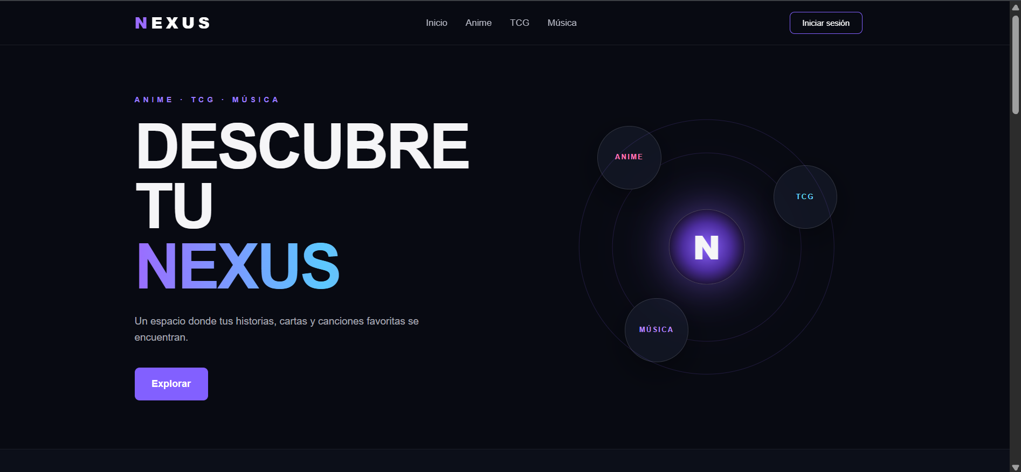
Evidencia: Prueba_01_Acceso_Publico_Pantalla_Inicial.png

Prueba 1 - Catálogo cargado desde la API
Se muestran Bleach, Pokemon TCG, Yu-Gi-Oh! TCG y Sigh con sus categorías y acciones.
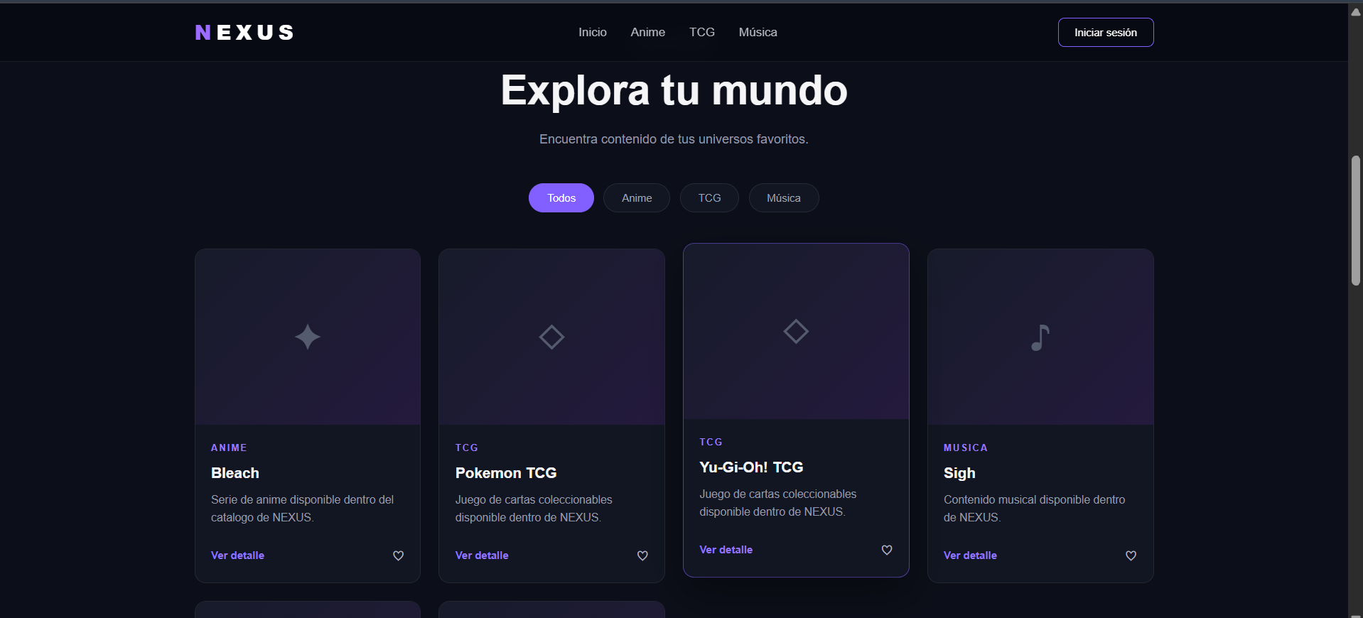
Evidencia: Prueba_01_Catalogo_Cargado_desde_API.png

Prueba 2 - Inicio de sesión
Después del login, la interfaz reconoce al usuario y sustituye Iniciar sesión por Usuario NEXUS.
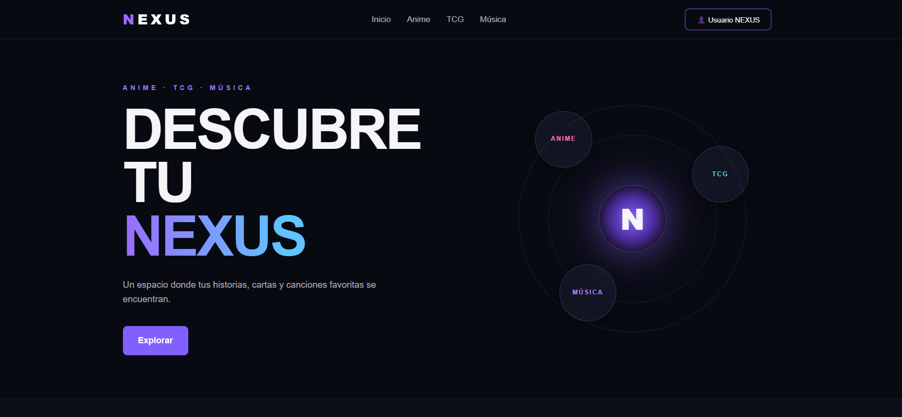
Evidencia: Prueba_02_Login_JWT_Usuario.png

Prueba 3 - Favoritos en el catálogo
Los corazones reflejan los elementos guardados por el usuario autenticado.
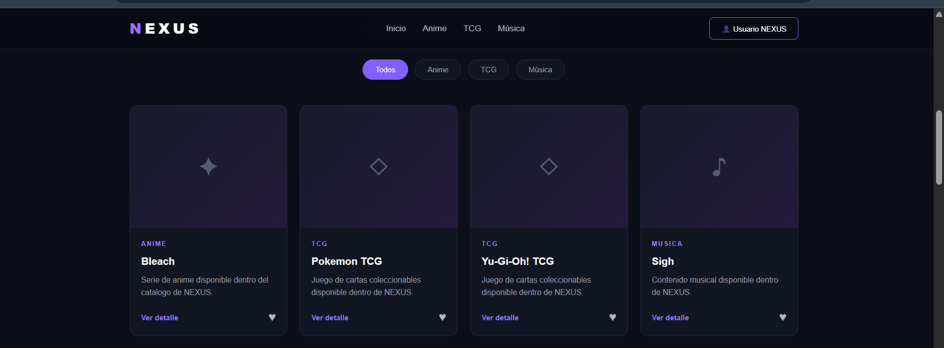
Evidencia: Prueba_03_Favoritos_Catalogo.png

Prueba 3 - Mi colección
La colección personal muestra los favoritos persistidos y su contador.
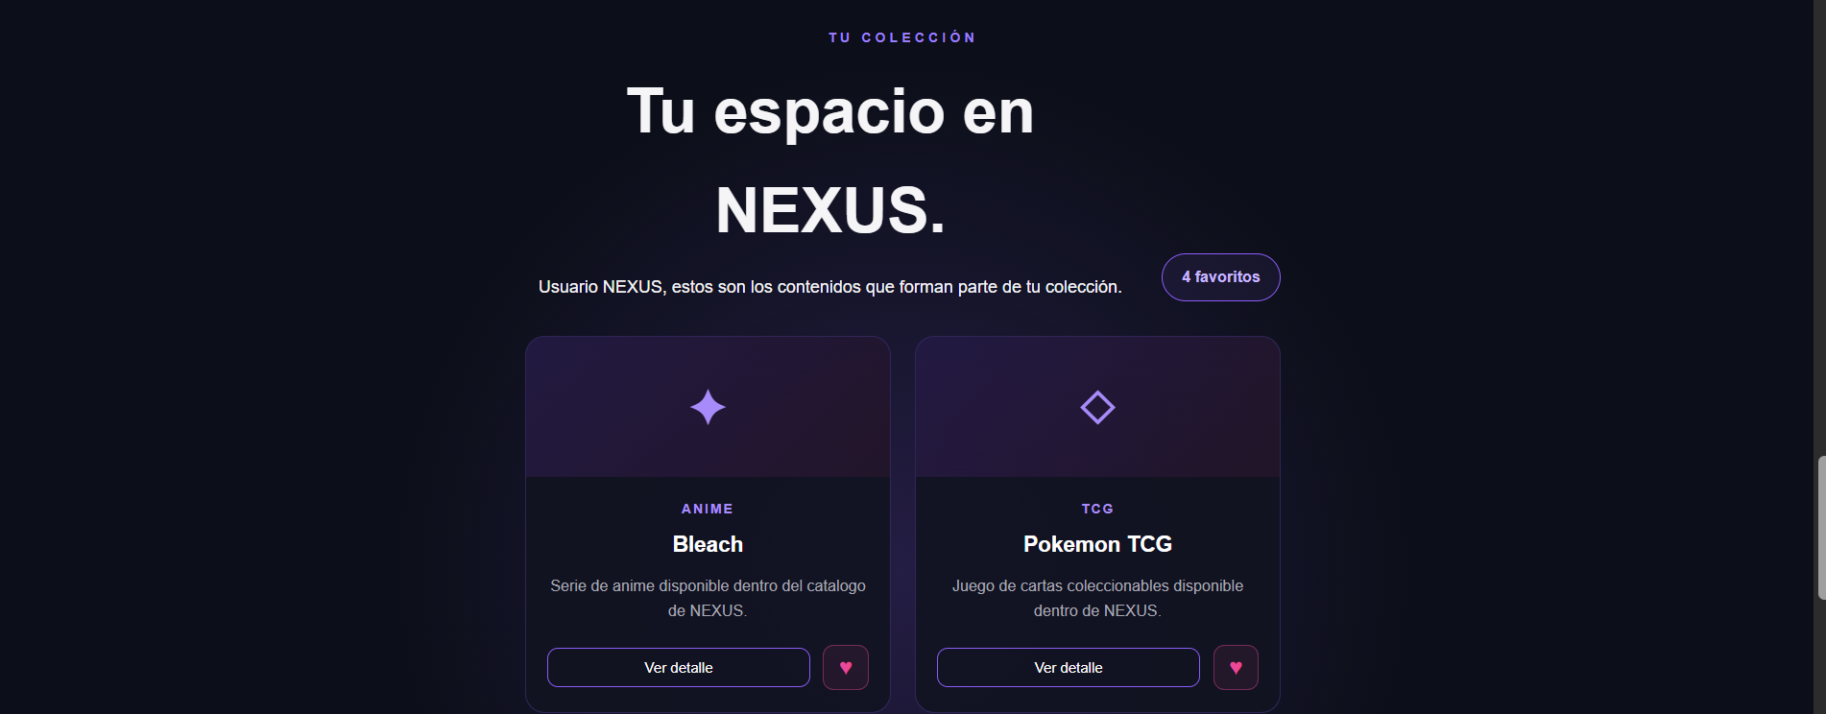
Evidencia: Prueba_03_Mi_Coleccion.png

Prueba 4 - Eliminación de favoritos
La colección se actualiza después de eliminar elementos guardados.
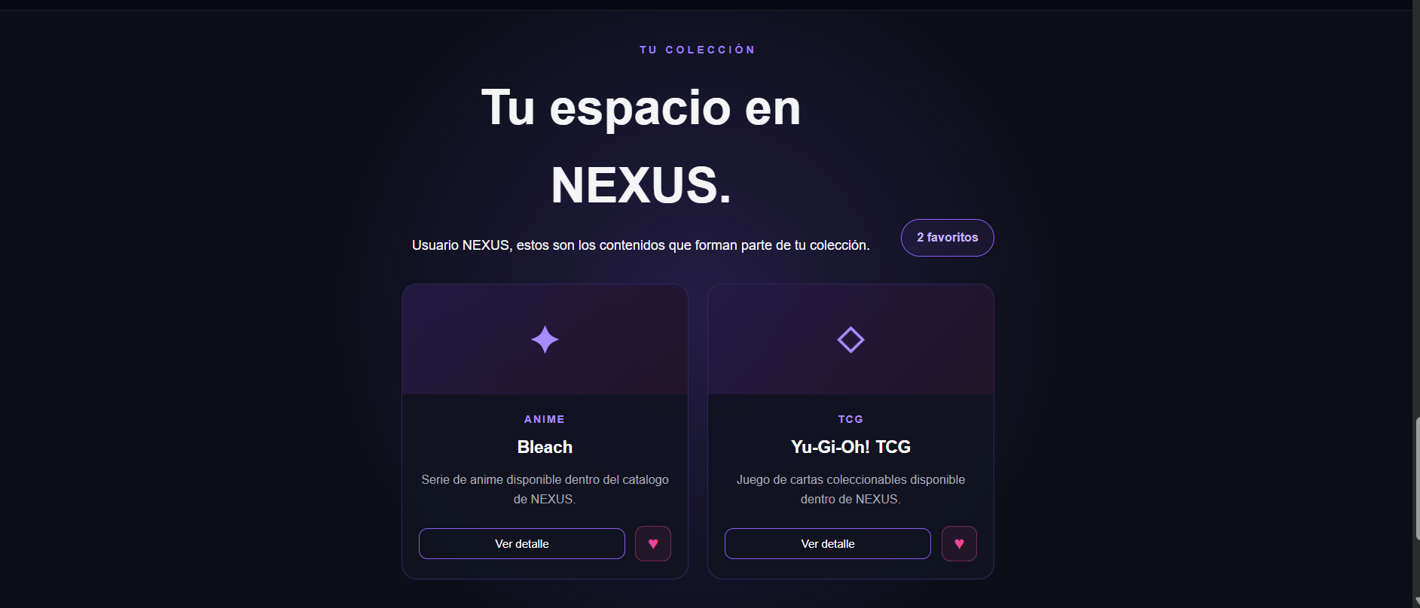
Evidencia: Prueba_04_Eliminar_Favorito.png

Prueba 5 - Cierre de sesión
El sistema confirma que la sesión fue cerrada correctamente.
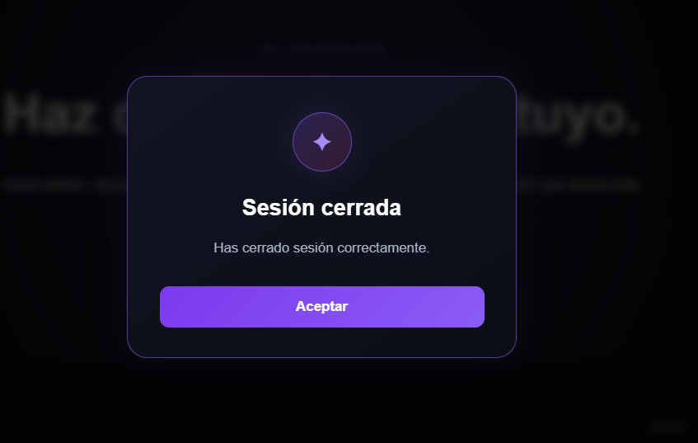
Evidencia: Prueba_05_Cerrar_Sesion_Confirmacion.png

Prueba 5 - Estado de invitado
Tras cerrar sesión vuelve Iniciar sesión y la colección personal cambia al llamado para crear una colección.
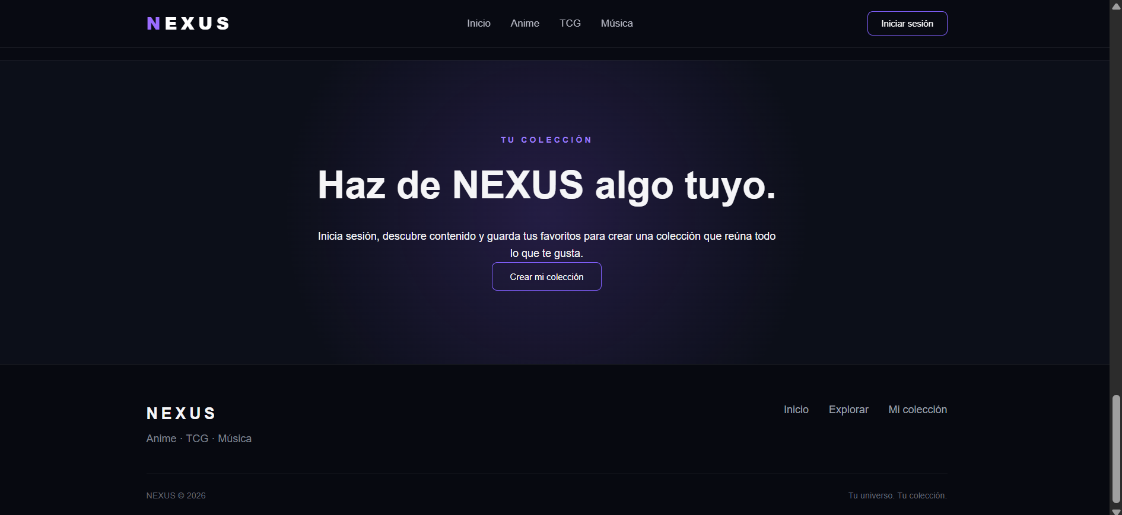
Evidencia: Prueba_05_Estado_Invitado_Despues_Cierre.png

Prueba 6 - Rol Administrador
El menú identifica el rol ADMIN y habilita Administrar catálogo y Administrar usuarios.
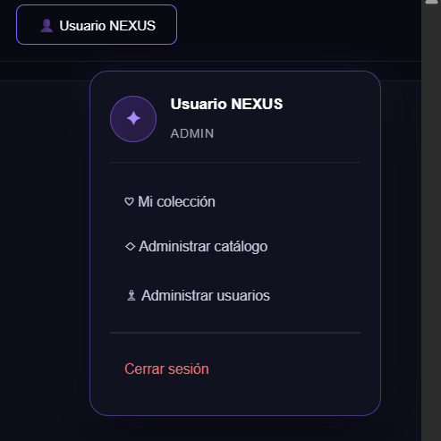
Evidencia: Prueba_06_Rol_Admin_Menu.png

Prueba 7A - CRUD: Crear (POST)
NEXUS confirma la creación correcta de un elemento.
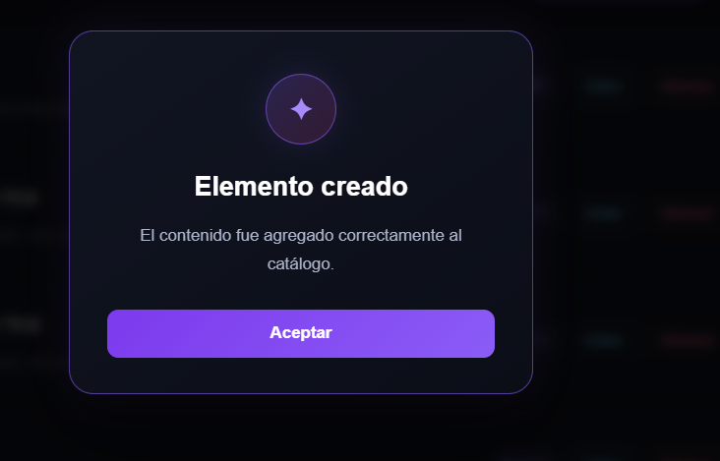
Evidencia: Prueba_07A_POST_Elemento_Creado.png

Prueba 7A - CRUD: Registro creado
El elemento Prueba Nexus aparece en el catálogo administrativo.
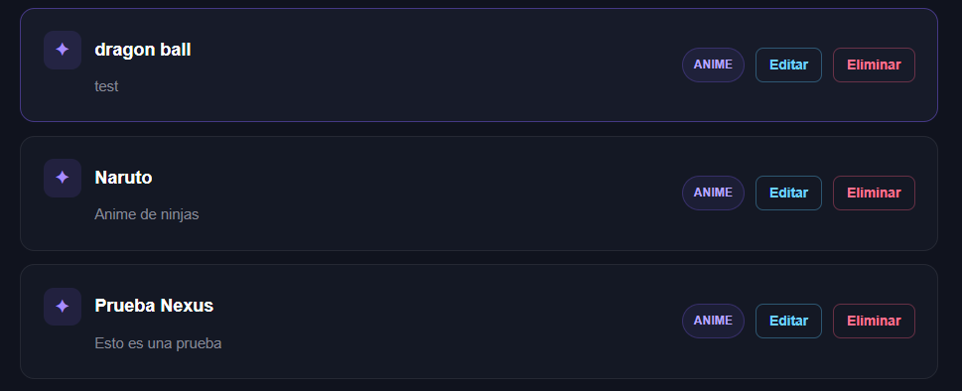
Evidencia: Prueba_07A_POST_Elemento_en_Catalogo_Admin.png

Prueba 7B - CRUD: Actualizar (PUT)
El sistema confirma que los cambios fueron guardados.
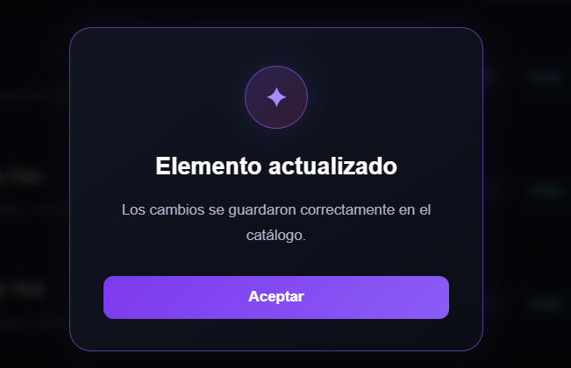
Evidencia: Prueba_07B_PUT_Elemento_Actualizado.png

Prueba 7B - CRUD: Cambios reflejados
El elemento muestra el nuevo título y descripción en el catálogo administrativo.
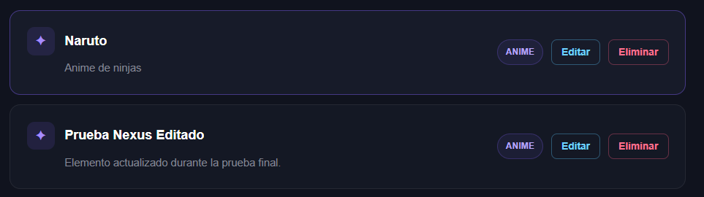
Evidencia: Prueba_07B_PUT_Cambios_Reflejados.png

Prueba 7C - CRUD: Confirmación de eliminación
Se solicita confirmación antes de eliminar el elemento.
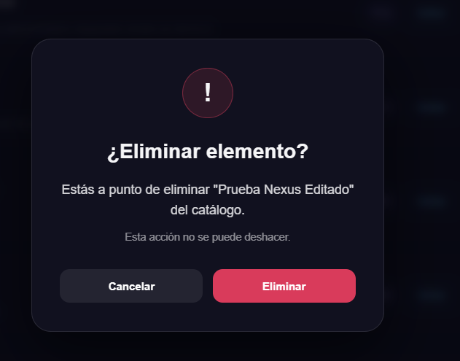
Evidencia: Prueba_07C_DELETE_Confirmacion.png

Prueba 7C - CRUD: Eliminar (DELETE)
El sistema confirma la eliminación correcta del elemento.
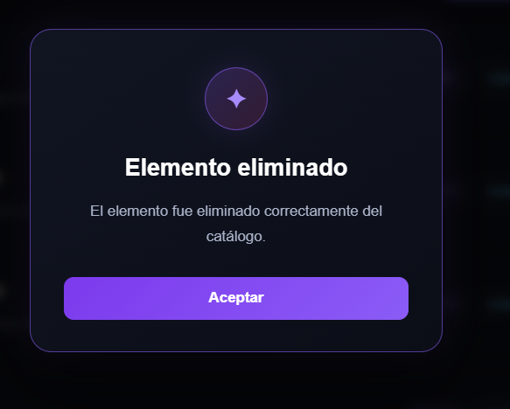
Evidencia: Prueba_07C_DELETE_Elemento_Eliminado.png

Prueba 7C - CRUD: Catálogo actualizado
El registro de prueba ya no aparece después de la eliminación.
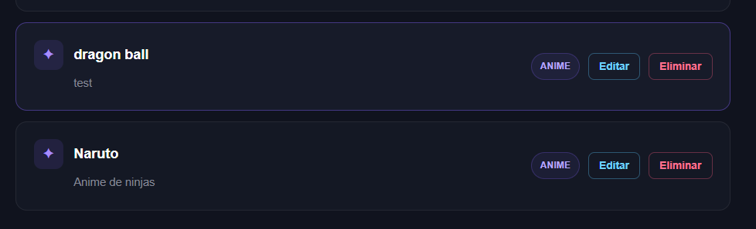
Evidencia: Prueba_07C_DELETE_Catalogo_Actualizado.png

Prueba 8A - Obtener usuarios (GET)
La vista administrativa carga usuarios registrados y sus roles.
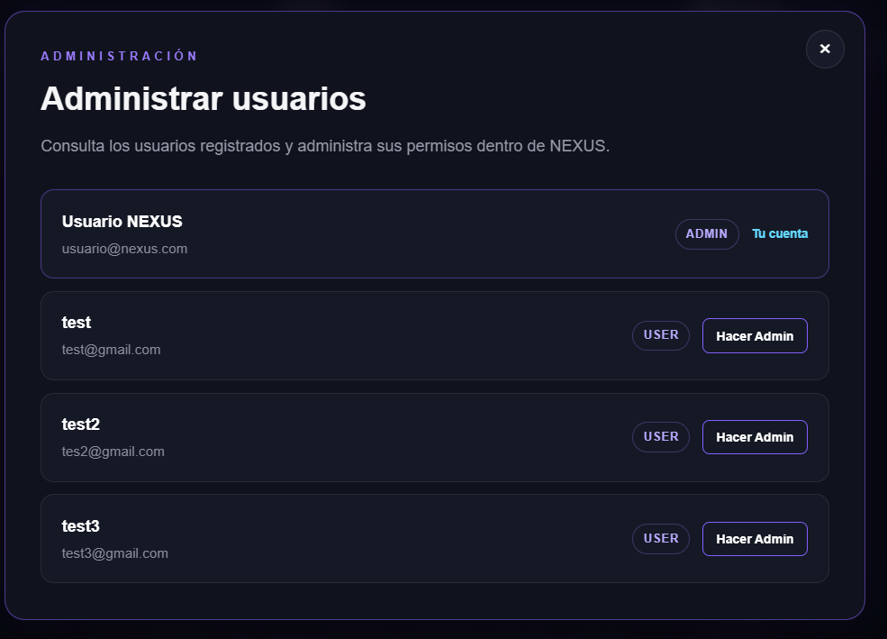
Evidencia: Prueba_08A_GET_Administrar_Usuarios.png

Prueba 8B - Cambiar rol (PUT)
El sistema confirma que test3 fue actualizado al rol Admin.
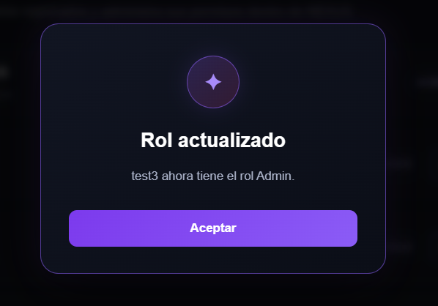
Evidencia: Prueba_08B_PUT_Rol_Actualizado.png

Prueba 8B - Rol reflejado en interfaz
La lista muestra a test3 como ADMIN y habilita la acción Hacer User.
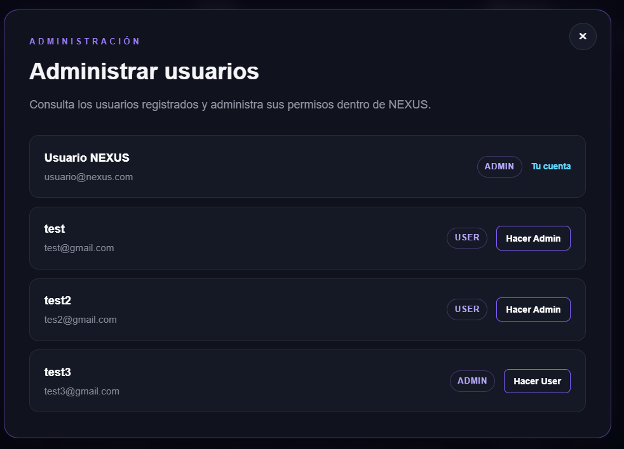
Evidencia: Prueba_08B_PUT_Rol_Reflejado.png

Prueba 9 - Restricción visual por rol
Una cuenta USER solo muestra Mi colección y Cerrar sesión; no aparecen opciones administrativas.
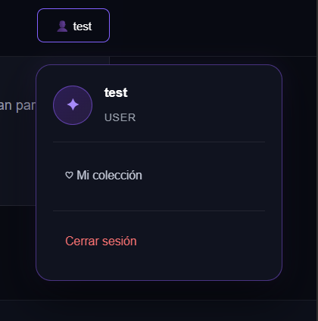
Evidencia: Prueba_09_Rol_User_Sin_Opciones_Admin.png

Prueba 10 - Registro de usuario
NEXUS confirma que la nueva cuenta fue creada correctamente.
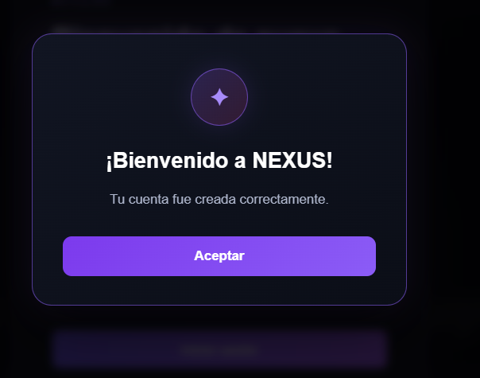
Evidencia: Prueba_10_Registro_Usuario.png

Prueba 11 - Filtro Anime
El catálogo muestra únicamente elementos pertenecientes a la categoría Anime.
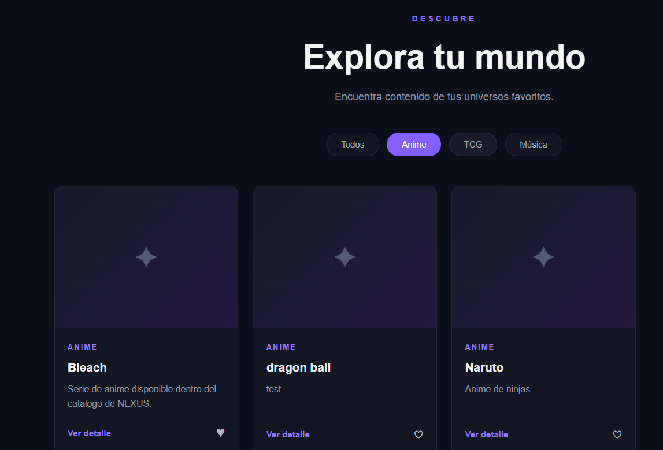
Evidencia: Prueba_11_Filtro_Anime.png

Prueba 11 - Filtro TCG
El catálogo muestra únicamente Pokemon TCG y Yu-Gi-Oh! TCG.
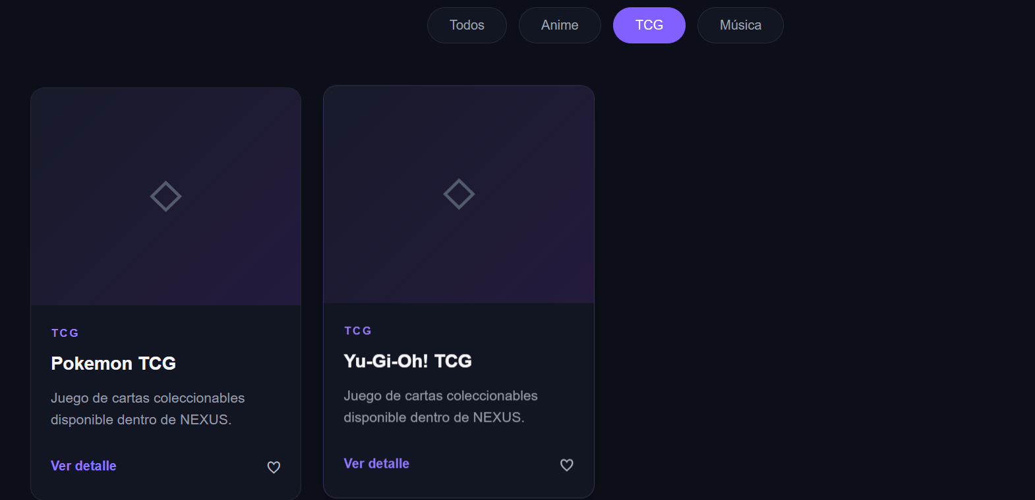
Evidencia: Prueba_11_Filtro_TCG.png

5. Conclusión
Las evidencias reunidas muestran que NEXUS responde correctamente en los flujos principales evaluados: consumo de datos desde la API, autenticación, diferenciación de roles, colección personal, operaciones CRUD, administración de usuarios y filtrado dinámico. Estas pruebas respaldan el estado funcional del proyecto previo a su entrega final.

